DAFTAR PUSTAKA

Arsyad, M. Iqbal, Fitri Imansyah, Jannus Marpaung, and Redi Ratiandi. 2021. “Pengembangan Teknologi Pembangkit Listrik Tenaga Angin Untuk Nelayan Guna Meningkatkan Kapasitas Ikan Tangkapan.” 4(April):62–74.
Candra, Oriza. 2020. “Pembangkit Listrik Tenaga Angin Sebagai Energi Listrik Alternatif Bagi Masyarakat Nelayan Muaro Ganting Kelurahan Parupuk Kecamatan Koto Tangah.” 06(02):44–47.
Diponegoro, Universitas, and Kota Semarang. 2019. “Potensi Pengembangan Energi Baru Dan Energi Terbarukan Di Kota Semarang.” 13(2):177–86.
Elektro, S. Teknik, Fakultas Teknik, Universitas Negeri Surabaya, Dosen Teknik Elektro, Fakultas Teknik, and Universitas Negeri Surabaya. n.d. “PROTOTYPE PEMBANGKIT LISTRIK TENAGA ANGIN MENGGUNAKAN GENERATOR DC DI PELABUHAN TANJUNG PERAK SURABAYA Arya Dimas Priyambodo Achmad Imam Agung.”
Elektro, Steknik, Fakultas Teknik, and Universitas Negeri Surabaya. 2016. “RANCANG BANGUN PROTOTYPE PEMBANGKIT LISTRIK TENAGA ANGIN MENGGUNAKAN TURBIN ANGIN SAVONIUS Agus Nurdiyanto.” 171–77.
Jeneponto, D. I. Kabupaten. 2018. “Program Studi Teknik Elektro Fakultas Teknik Universitas Muhammadiyah Makassar 2018.”
Listrik, Pembangkit, and Tenaga Hybrid. 2019. “RANCANG BANGUN PEMBANGKIT HYBRID TENAGA ANGIN DAN SURYA DENGAN PENGGERAK OTOMATIS PADA PANEL.” 15(3).
Lubis, Sudirman, Faisal Lubis, Program Studi, Teknik Mesin, Universitas Muhammadiyah, Sumatera Utara, Program Studi, Teknik Elektro, Fakultas Teknik, Universitas Muhammadiyah, Sumatera Utara, Universitas Muhammadiyah, Sumatera Utara, and Tenaga Angin. 2019. “Pltb Sebagai Alternatif Energi Baru Terbarukan.”
Pertanian, Penyuluhan. 2017. “Sekolah Tinggi Penyuluhan Pertanian (STPP) Manokwari.” 8(2).

LAMPIRAN
- Perhitungan Efisiensi Generator Turbin Angin
- Data 1
- Daya Angin
Untuk memperoleh besarnya daya angin, bisa digunakan dengan persamaan berikut :
Luas sapuan blade
Diketahui rotor :
d = 30 cm = 0,30 m
r = 0,30 : 2 = 0,15 m
Kemudian dimasukan ke rumus :
A = π . r²
A = 3,14 . 0,15²
A = 0,071 m²
Setelah mengetahui area penangkapan angin (A) kemudian dimasukan ke rumus :
$$P= \frac{1}{2}. ρ . A . v^{3}$$
$$P= \frac{1}{2}. 1,2 . 0,071 . {4,45}^{3}$$
$P= 3,75$ watt
- Daya Output Generator
P_{out} = V x I
= 3,70 watt x 0,23 watt
= 0,85 watt
- Efisiensi Generator Turbin Angin
Untuk mengetahui efisiensi generator turbin angin yaitu dengan rumus :
𝜂_{gen} $= \frac{P_{generator}}{P_{in}}$ . 100%
= $\frac{0,85 watt}{3,75 watt}$ . 100%
= 23 %

- Data 2
- Daya Angin
Untuk memperoleh besarnya daya angin, bisa digunakan dengan persamaan berikut :
Luas sapuan blade
Diketahui rotor :
d = 30 cm = 0,30 m
r = 0,30 : 2 = 0,15 m
Kemudian dimasukan ke rumus :
A = π . r²
A = 3,14 . 0,15²
A = 0,071 m²
Setelah mengetahui area penangkapan angin (A) kemudian dimasukan ke rumus :
$$P= \frac{1}{2}. ρ . A . v^{3}$$
$$P= \frac{1}{2}. 1,2 . 0,071 . {4,29}^{3}$$
$P= 3,36$ watt
- Daya Output Generator
P_{out} = V x I
= 3,22 watt x 0,21 watt
= 0,68 watt

- Efisiensi Generator Turbin Angin
Untuk mengetahui efisiensi generator turbin angin yaitu dengan rumus :
𝜂_{gen} $= \frac{P_{generator}}{P_{in}}$ . 100%
= $\frac{0,68 watt}{3,36 watt}$ . 100%
= 20 %

- Data 3
- Daya Angin
Untuk memperoleh besarnya daya angin, bisa digunakan dengan persamaan berikut :
Luas sapuan blade
Diketahui rotor :
d = 30 cm = 0,30 m
r = 0,30 : 2 = 0,15 m
Kemudian dimasukan ke rumus :
A = π . r²
A = 3,14 . 0,15²
A = 0,071 m²
Setelah mengetahui area penangkapan angin (A) kemudian dimasukan ke rumus :
$$P= \frac{1}{2}. ρ . A . v^{3}$$
$$P= \frac{1}{2}. 1,2 . 0,071 . {4,32}^{3}$$
$P= 3,43$ watt
- Daya Output Generator
P_{out} = V x I
= 3,30 watt x 0,22 watt
= 0,73 watt

- Efisiensi Generator Turbin Angin
Untuk mengetahui efisiensi generator turbin angin yaitu dengan rumus :
𝜂_{gen} $= \frac{P_{generator}}{P_{in}}$ . 100%
= $\frac{0,73 watt}{3,43 watt}$ . 100%
= 21 %

- Data 4
- Daya Angin
Untuk memperoleh besarnya daya angin, bisa digunakan dengan persamaan berikut :
Luas sapuan blade
Diketahui rotor :
d = 30 cm = 0,30 m
r = 0,30 : 2 = 0,15 m
Kemudian dimasukan ke rumus :
A = π . r²
A = 3,14 . 0,15²
A = 0,071 m²
Setelah mengetahui area penangkapan angin (A) kemudian dimasukan ke rumus :
$$P= \frac{1}{2}. ρ . A . v^{3}$$
$$P= \frac{1}{2}. 1,2 . 0,071 . {4,67}^{3}$$
$P= 4,34$ watt
- Daya Output Generator
P_{out} = V x I
= 4,02 watt x 0,26 watt
= 1,05 watt

- Efisiensi Generator Turbin Angin
Untuk mengetahui efisiensi generator turbin angin yaitu dengan rumus :
𝜂_{gen} $= \frac{P_{generator}}{P_{in}}$ . 100%
= $\frac{1,05 watt}{4,34 watt}$ . 100%
= 24 %

- Data 5
- Daya Angin
Untuk memperoleh besarnya daya angin, bisa digunakan dengan persamaan berikut :
Luas sapuan blade
Diketahui rotor :
d = 30 cm = 0,30 m
r = 0,30 : 2 = 0,15 m
Kemudian dimasukan ke rumus :
A = π . r²
A = 3,14 . 0,15²
A = 0,071 m²
Setelah mengetahui area penangkapan angin (A) kemudian dimasukan ke rumus :
$$P= \frac{1}{2}. ρ . A . v^{3}$$
$$P= \frac{1}{2}. 1,2 . 0,071 . {4,53}^{3}$$
$P= 3,96$ watt
- Daya Output Generator
P_{out} = V x I
= 3,88 watt x 0,25 watt
= 0,97 watt

- Efisiensi Generator Turbin Angin
Untuk mengetahui efisiensi generator turbin angin yaitu dengan rumus :
𝜂_{gen} $= \frac{P_{generator}}{P_{in}}$ . 100%
= $\frac{0,97 watt}{3,96 watt}$ . 100%
= 24 %

- Data 6
- Daya Angin
Untuk memperoleh besarnya daya angin, bisa digunakan dengan persamaan beriikut :
Luas sapuan blade
Diketahui rotor :
d = 30 cm = 0,30 m
r = 0,30 : 2 = 0,15 m
Kemudian dimasukan ke rumus :
A = π . r²
A = 3,14 . 0,15²
A = 0,071 m²
Setelah mengetahui area penangkapan angin (A) kemudian dimasukan ke rumus :
$$P= \frac{1}{2}. ρ . A . v^{3}$$
$$P= \frac{1}{2}. 1,2 . 0,071 . {4,78}^{3}$$
$P= 4,65$ watt
- Daya Output Generator
P_{out} = V x I
= 4,19 watt x 0,28 watt
= 1,17 watt

- Efisiensi Generator Turbin Angin
Untuk mengetahui efisiensi generator turbin angin yaitu dengan rumus :
𝜂_{gen} $= \frac{P_{generator}}{P_{in}}$ . 100%
= $\frac{1,17 watt}{4,65 watt}$ . 100%
= 25 %

- Data 7
- Daya Angin
Untuk memperoleh besarnya daya angin, bisa digunakan dengan persamaan berikut :
Luas sapuan blade
Diketahui rotor :
d = 30 cm = 0,30 m
r = 0,30 : 2 = 0,15 m
Kemudian dimasukan ke rumus :
A = π . r²
A = 3,14 . 0,15²
A = 0,071 m²
Setelah mengetahui area penangkapan angin (A) kemudian dimasukan ke rumus :
$$P= \frac{1}{2}. ρ . A . v^{3}$$
$$P= \frac{1}{2}. 1,2 . 0,071 . {5,46}^{3}$$
$P= 6,93$ watt
- Daya Output Generator
P_{out} = V x I
= 4,68 watt x 0,32 watt
= 1,50 watt

- Efisiensi Generator Turbin Angin
Untuk mengetahui efisiensi generator turbin angin yaitu dengan rumus :
𝜂_{gen} $= \frac{P_{generator}}{P_{in}}$ . 100%
= $\frac{1,50 watt}{6,95 watt}$ . 100%
= 21 %

- Data 8
- Daya Angin
Untuk memperoleh besarnya daya angin, bisa digunakan dengan persamaan berikut :
Luas sapuan blade
Diketahui rotor :
d = 30 cm = 0,30 m
r = 0,30 : 2 = 0,15 m
Kemudian dimasukan ke rumus :
A = π . r²
A = 3,14 . 0,15²
A = 0,071 m²
Setelah mengetahui area penangkapan angin (A) kemudian dimasukan ke rumus :
$$P= \frac{1}{2}. ρ . A . v^{3}$$
$$P= \frac{1}{2}. 1,2 . 0,071 . {4,99}^{3}$$
$P= 5,29$ watt
- Daya Output Generator
P_{out} = V x I
= 4,26 watt x 0,27 watt
= 1,15 watt

- Efisiensi Generator Turbin Angin
Untuk mengetahui efisiensi generator turbin angin yaitu dengan rumus :
𝜂_{gen} $= \frac{P_{generator}}{P_{in}}$ . 100%
= $\frac{1,15 watt}{5,29 watt}$ . 100%
= 22 %

- Data 9
- Daya Angin
Untuk memperoleh besarnya daya angin, bisa digunakan dengan persamaan berikut :
Luas sapuan blade
Diketahui rotor :
d = 30 cm = 0,30 m
r = 0,30 : 2 = 0,15 m
Kemudian dimasukan ke rumus :
A = π . r²
A = 3,14 . 0,15²
A = 0,071 m²
Setelah mengetahui area penangkapan angin (A) kemudian dimasukan ke rumus :
$$P= \frac{1}{2}. ρ . A . v^{3}$$
$$P= \frac{1}{2}. 1,2 . 0,071 . {5,33}^{3}$$
$P= 6,45$ watt
- Daya Output Generator
P_{out} = V x I
= 4,48 watt x 0,29 watt
= 1,30 watt

- Efisiensi Generator Turbin Angin
Untuk mengetahui efisiensi generator turbin angin yaitu dengan rumus :
𝜂_{gen} $= \frac{P_{generator}}{P_{in}}$ . 100%
= $\frac{1,30 watt}{6,45 watt}$ . 100%
= 20 %

- Data 4 dimmer ke-4
- Daya Angin
Untuk memperoleh besarnya daya angin, bisa digunakan dengan persamaan berikut :
Luas sapuan blade
Diketahui rotor :
d = 30 cm = 0,30 m
r = 0,30 : 2 = 0,15 m
Kemudian dimasukan ke rumus :
A = π . r²
A = 3,14 . 0,15²
A = 0,071 m²
Setelah mengetahui area penangkapan angin (A) kemudian dimasukan ke rumus :
$$P= \frac{1}{2}. ρ . A . v^{3}$$
$$P= \frac{1}{2}. 1,2 . 0,071 . {4,38}^{3}$$
$P= 3,58$ watt
- Daya Output Generator
P_{out} = V x I
= 4,07 watt x 0,35 watt
= 1,42 watt

- Efisiensi Generator Turbin Angin
Untuk mengetahui efisiensi generator turbin angin yaitu dengan rumus :
𝜂_{gen} $= \frac{P_{generator}}{P_{in}}$ . 100%
= $\frac{1,42 watt}{3,58 watt}$ . 100%
= 40 %

- Data 5 dimmer ke-5
- Daya Angin
Untuk memperoleh besarnya daya angin, bisa digunakan dengan persamaan berikut :
Luas sapuan blade
Diketahui rotor :
d = 30 cm = 0,30 m
r = 0,30 : 2 = 0,15 m
Kemudian dimasukan ke rumus :
A = π . r²
A = 3,14 . 0,15²
A = 0,071 m²
Setelah mengetahui area penangkapan angin (A) kemudian dimasukan ke rumus :
$$P= \frac{1}{2}. ρ . A . v^{3}$$
$$P= \frac{1}{2}. 1,2 . 0,071 . {5,22}^{3}$$
$P= 6,06$ watt
- Daya Output Generator
P_{out} = V x I
= 4,26 watt x 0,39 watt
= 1,66 watt

- Efisiensi Generator Turbin Angin
Untuk mengetahui efisiensi generator turbin angin yaitu dengan rumus :
𝜂_{gen} $= \frac{P_{generator}}{P_{in}}$ . 100%
= $\frac{1,66 watt}{6,05 watt}$ . 100%
= 27 %

- Data 6 dimmer ke-6
- Daya Angin
Untuk memperoleh besarnya daya angin, bisa digunakan dengan persamaan berikut :
Luas sapuan blade
Diketahui rotor :
d = 30 cm = 0,30 m
r = 0,30 : 2 = 0,15 m
Kemudian dimasukan ke rumus :
A = π . r²
A = 3,14 . 0,15²
A = 0,071 m²
Setelah mengetahui area penangkapan angin (A) kemudian dimasukan ke rumus :
$$P= \frac{1}{2}. ρ . A . v^{3}$$
$$P= \frac{1}{2}. 1,2 . 0,071 . {6,87}^{3}$$
$P= 13,81$ watt
- Daya Output Generator
P_{out} = V x I
= 4,31 watt x 0,41 watt
= 1,76 watt

- Efisiensi Generator Turbin Angin
Untuk mengetahui efisiensi generator turbin angin yaitu dengan rumus :
𝜂_{gen} $= \frac{P_{generator}}{P_{in}}$ . 100%
= $\frac{1,76 watt}{13,81 watt}$ . 100%
= 13 %

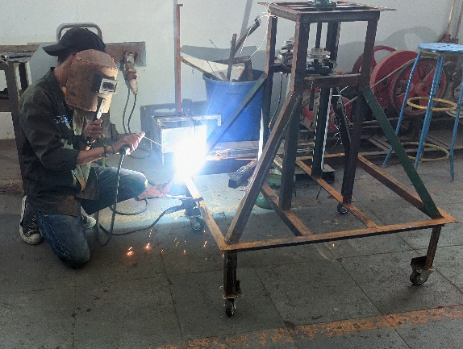
- Proses pembuatan kerangka turbin
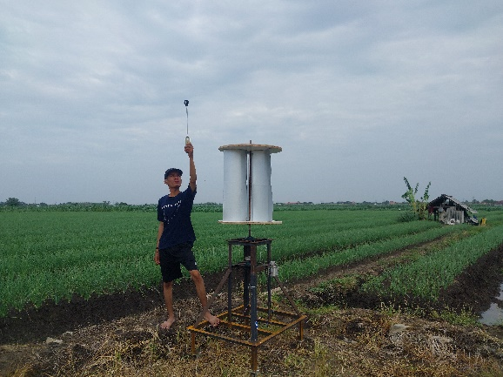
- Dokumentasi pengujian
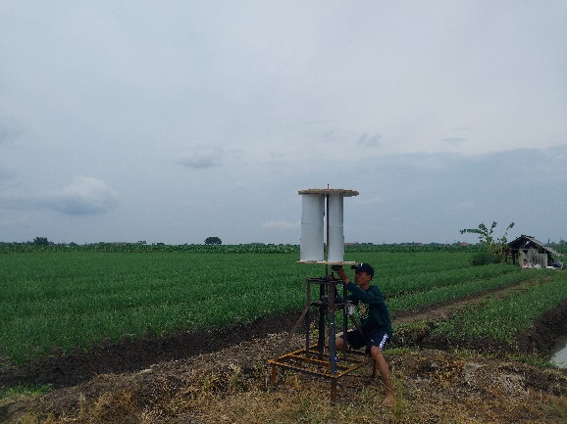
- Dokumentasi pengujian
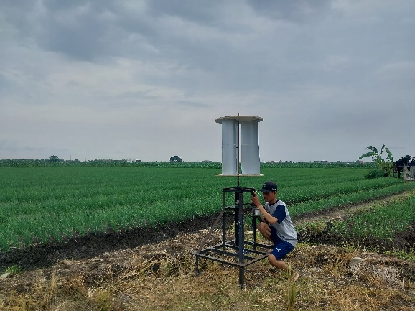
- Dokumentasi pengujian
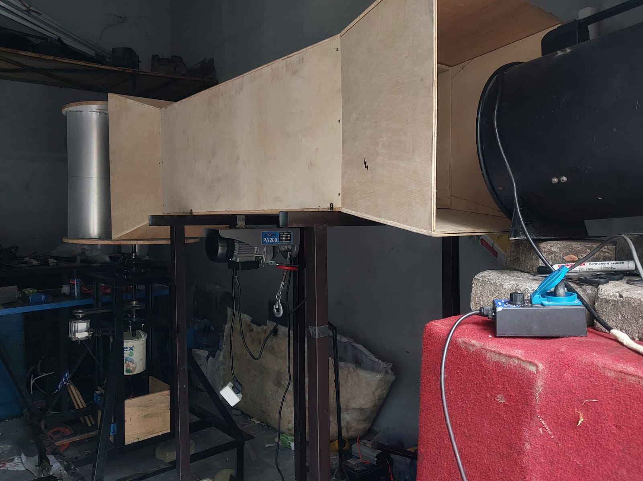
- Dokumentasi pengujian di laboratorium
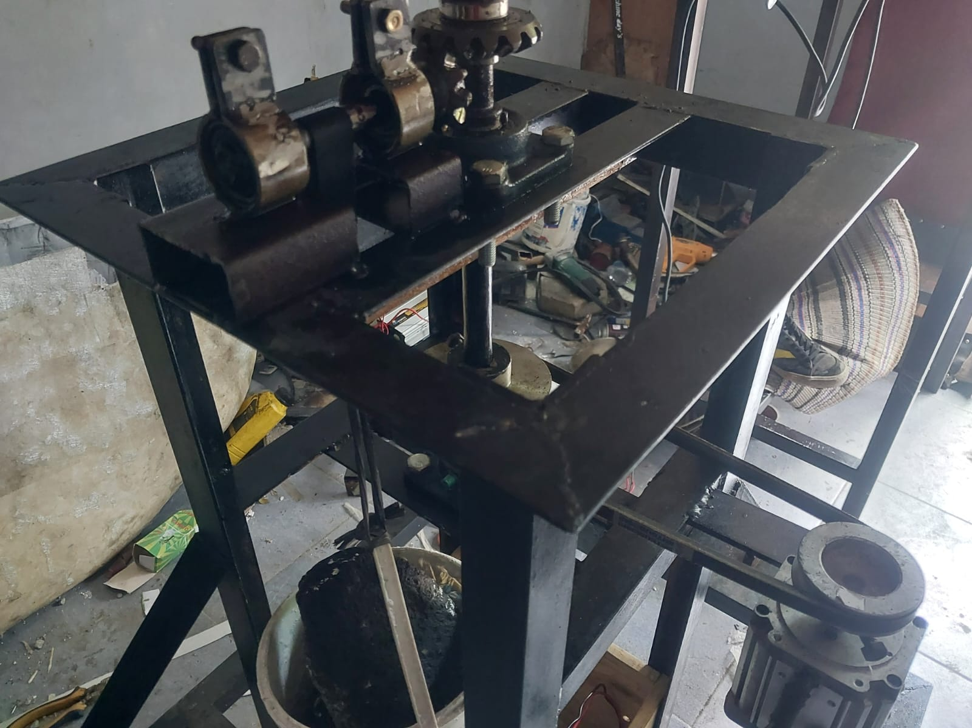
- Dokumentasi pengujian di laboratorium

